大连东软信息学院
本科毕业设计（论文）
论文题目：“有趣拍”图文社交软件的设计与实现

The Design and Implementation of the "Youqupai“ Picture Socialization Software

系 所： | 软件工程系
专 业： | 软件工程专业
学生姓名： | 李海岩
学生学号： | 14110600110
指导教师： | 彭志豪
导师职称： | 副教授
完成日期： | 2018年5月11日

大连东软信息学院
Dalian Neusoft Institute of Information
“有趣拍”图文社交软件的设计与实现

摘 要
近年来智能手机等移动终端设备普及越来越广泛，中国网民的上网设备逐渐以移动终端为主。在网络社交方面，随着社交功能多元化以及流量限制的放宽，诞生了一种新的社交形式—“图文社交”开始进入网民的视野，相对于传统的即时聊天社交方式，图文社交所承载的信息量更大，表达方式更加的生动形象，从而一跃成为社交用户的“新宠”。图文社交APP便是承载新型社交方式的重要媒介之一。
本软件分为Android端和服务端，Android端的网络请求采用主流的Volley框架，图片加载采用Picasso,短视频播放采用Vitamio,利用GPU-image进行图片处理，采用高德地图API进行地位。服务端采用Spring ,Mybatis主流框架整合，根据MVC模式分为三层架构,其中以JSP作为与用户之间交互的视图层，SpringMVC中的Controller作为控制层，以Spring的IoC容器与Mybatis作为业务逻辑处理层（Model）；业务逻辑层又分了Service接口层、ServiceImpl实现层、Dao接口层和XML实现层。数据存储采用MySql数据库。
本课题旨在探究社交APP 的特点、发展中存在的问题为移动网络用户提供了以多媒体为载体的社交新模式，也可为新闻、广告、营销等领域提供了新的传播方式，旨在开发出一款与众不同的社交APP。

关键词：Mybatis，社交，APP，图文，Spring
The Design and Implementation of the "Youqupai“ Picture Socialization Software

Abstract
In recent years, the popularity of mobile terminal devices such as smart phones has become more and more widespread, and Internet users of Chinese Internet users have gradually focused on mobile terminals. In social networking, with the diversification of social functions and the relaxation of traffic restrictions, a new social form has emerged. The “graphic society” has begun to enter the eyes of citizens. Compared with traditional instant messaging social networking, The amount of information carried is greater, and the expression is more vivid. It has thus become a new favorite of social users. Graphic social networking APP is one of the important media to carry a new type of social media.
The software is divided into Android and server. The network request of Android adopts the mainstream Volley framework, Picasso is used to load images, Vitamio is used for short video playback, and image processing is performed using GPU-image. The high German map API is used for status. The server uses Spring, Mybatis mainstream framework integration, divided into three layers according to the MVC pattern, in which the JSP as the view layer with the user interaction, the Controller in SpringMVC as the control layer, the Spring IoC container and Mybatis as business logic Processing layer (Model); business logic layer is divided into the Service interface layer, ServiceImpl implementation layer, Dao interface layer and XML implementation layer. Data storage uses MySql database.
This project aims to explore the characteristics of social APP and the problems in its development. It provides mobile network users with a new social model based on multimedia, and it also provides new ways of dissemination for news, advertising, and marketing. a unique social App.
Key words: Mybatis,Social,APP,graphic,Spring
目 录
摘 要 I
Abstract II
第1章 项目概述 - 1 -
1.1 问题描述 - 1 -
1.2 项目目标 - 1 -
1.3 项目适用范围 - 1 -
1.4 涉众 - 2 -
第2章 需求分析 - 3 -
2.1 业务需求 - 3 -
2.2 功能性需求 - 3 -
2.2.1 用例概述 - 3 -
2.2.2 用例描述 - 4 -
2.3 非功能性需求 - 7 -
2.4 运行环境 - 7 -
第3章 系统设计 - 8 -
3.1 技术路线 - 8 -
3.2 软件体系结构设计 - 8 -
3.2.1 功能结构 - 8 -
3.2.2 系统架构 - 9 -
3.3 外部接口 - 9 -
3.4 数据库设计 - 9 -
3.4.1 概念结构设计 - 9 -
3.4.2 表的详细设计 - 10 -
3.5 用例实现 - 12 -
3.5.1 短视频上传用例实现 - 12 -
3.5.2 用户点赞用例实现 - 13 -
3.5.3 用户修改个人信息用例实现 - 13 -
3.5.4 管理员审核作品用例实现 - 14 -
3.6 对象设计 - 14 -
3.6.1 模块设计 - 14 -
3.6.2 业务实体设计类图 - 16 -
3.6.3 业务对象设计类图 - 16 -
第4章 系统实现 - 18 -
4.1 核心功能实现 - 18 -
4.1.1 软件主页的实现 - 18 -
4.1.2 用户上传短视频的实现 - 19 -
4.1.3 用户修改个人信息的实现 - 23 -
4.1.4 用户评论的实现 - 25 -
4.1.5 管理员审核的实现 - 26 -
4.2 关键技术难点与解决方案 - 27 -
第5章 系统测试 - 28 -
5.1 功能测试 - 28 -
5.1.1 个人中心模块功能测试 - 28 -
5.1.2 作品模块功能测试 - 29 -
5.1.3 管理员审核模块功能测试 - 29 -
5.2 非功能测试 - 30 -
5.3 测试总结 - 31 -
第6章 结论与展望 - 32 -
参考文献 - 33 -
致 谢 - 34 -

第1章 项目概述

1.1 问题描述
自互联网发展以来，它提供了大量的信息存储，高速的信息传播，广泛的受众群体和多点互动等优势，迅速的互联网扩张使其成为目前重要的媒介，它改变和加速了信息的传播，还有人们的生活方式和媒体习惯。首先，互联网的普及使得大众传媒广为流行，爆炸式的发展和信息的传播使人们更容易获得各种信息，微博和微信等社交媒体的出现为社区创造和传播信息提供了极好的平台。其次，用户积极参与传播过程的意识受到极大的刺激。在大众传播中，普通人发挥的作用已经从被动接受者转变为积极的传播者。社交媒体的驱动下，传播的主体越来越多样化，观众对传播的渴望越来越强烈，人们获得了前所未有的发言权。
随着智能手机等移动终端设备的普及，无线宽带技术和4G技术的成熟，移动互联网时代已经到来，移动互联网的发展不仅使人们能够以更低的成本使用互联网，同时也消除了时间限制，1976年，美国通信科学家Deeffler提出“媒体依赖”，他认为受众和媒体之间存在双向依赖关系。这个理论的主要思想是“观众依靠媒体提供的信息来满足自己的需求。” 在当前的移动互联网时代，人们越来越依赖媒体，观众的媒体行为也呈现出新的特征。

1.2 项目目标
移动网络用户享受到了社交APP 的快速发展所带来的以多媒体为载体的社交新模式，同时也为广告、营销、新闻等领域带来了新的推广方式，是极具发展潜力的推广平台。但当下的社交APP 普遍存在的问题是内容质量不高、同质化严重等，多元的发展模式仍未完全成熟。因此，探寻移动社交的特点、发展中存在的问题，并提出相应的应对策略，旨在开发出一款与众不同的社交APP。

1.3 项目适用范围
用户可通过手机客户端上传图片或短视频，以一种快速、美妙和有趣的方式随时抓拍下的图片彼此分享，同时包括点赞评论、关注、获取定位于一身的社交软件，为热爱生活、喜欢分享的人们提供方便。

1.4 涉众
图文社交软件最早起源于美国。2011年4月，Instagram首先推出图文社交应用。 随后，涌现出了一大批类似应用，一些传统社交应用也纷纷开发图文分享功能，如微信、微博等等。这些图文社交应用从诞生之初便与论坛、新闻等社交媒介紧密相连，支持内容的即时分享，这一“图文社交”的方式一时间吸引了大量用户。我国的图文社交软件诞生于 2013 年，两大社交网站巨头新浪和腾讯分别推出“秒拍”和“微视”两大图文社交APP。由于新浪巨大的用户基数和多位明星的示范效应，秒拍的用户数在短时间内增至千万。

第2章 需求分析

2.1 业务需求
一个用户可以上传多个作品，一个作品可被多个用户评论，一个用户可关注多个用户，多个用户可关注一个用户，不同的作品有不同的类型。领域模型如图2.1所示。
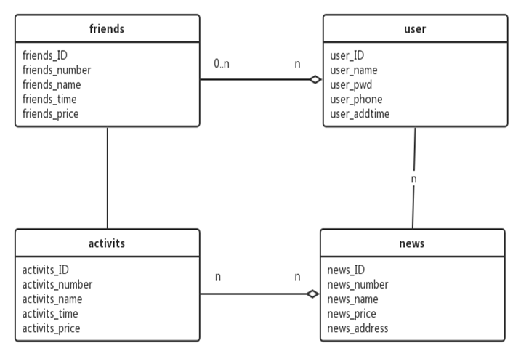
图2.1 领域模型

2.2 功能性需求

2.2.1 用例概述
在图2.2与图2.3用例图中抽取了满足用户基本业务需求的基本用例。这些用例可以从作品上传、修改信息、系统管理等多个方面完成整个软件的正常运作。
用例摘要描述如表2.1所示。
表2.1 用例摘要描述
用例标识 | 用例名称 | 摘要描述
1 | 上传短视频 | 用户上传短视频
2 | 上传图片 | 用户上传图片
3 | 修改信息 | 用户修改个人信息
4 | 作品审核 | 管理员可对所有作品进行审核

2.2.2 用例描述
（1）用户功能需求分析
根据需求分析可知，用户运用本软件能够实现如下功能。用例图如2.2所示。
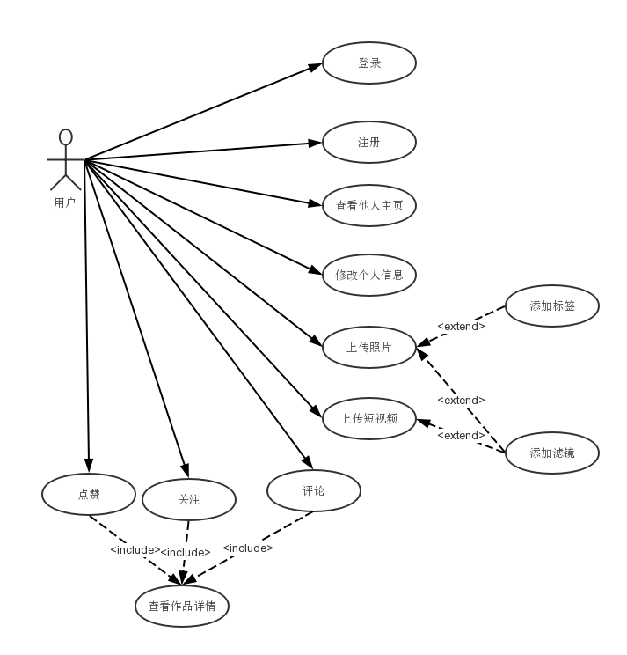
图2.2 用户用例结构图
上传短视频：用户登录软件后可以录制短视频并上传，用例描述如表2.1所示。
表2.2 用户上传短视频用例表
用例名称 | 上传短视频
参与者 | 用户
前置条件 | 输入用户名密码登录软件，进入主页。
基本事件流 | - 点击主页中间的相机按钮；  - 选择左侧的摄像机按钮进入录制界面；  - 选择滤镜，按住屏幕任意位置开始拍摄，时长为2-8秒；  - 进入预览界面，选择为短视频添加背景音乐和MV特效；  - 为短视频添加文字说明，软件会自动获取位置信息；  - 点击分享，用例结束。
异常事件流 | 用户拍摄视频时长少于2秒，文字说明超过128字符，系统显示提示信息。
后置条件 | 返回到作品主页

上传图片：用户登录软件后可以拍摄照片或选择照片并上传。用例描述如表2.2所示。
表2.3用户上传图片用例表
用例名称 | 上传图片
参与者 | 用户
前置条件 | 输入用户名密码登陆软件，进入主页。
基本事件流 | - 点击主页中间的相机按钮；  - 选择右侧的照相机按钮进入拍摄界面；  - 选择直接拍摄照片或者从图库选择照片；  - 进入编辑界面，选择为照片添加贴纸、滤镜和标签；  - 为照片添加文字说明，软件会自动获取位置信息；  - 点击分享，用例结束。
异常事件流 | 图片太大导致上传速度过慢
后置条件 | 返回到作品主页
修改个人信息：用户可以修改个人信息，包括邮箱、头像和介绍。用例描述如表2.3所示。
表2.4修改个人信息用例表
用例名称 | 修改个人信息
参与者 | 用户
前置条件 | 输入用户名密码登陆软件，进入主页。
基本事件流 | - 点击底部右侧的用户图标进入个人中心页面；  - 点击“编辑个人主页”按钮进入编辑页面；  - 修改个人信息；  - 点击右上角的“对号”图标，用例结束。
异常事件流 | 用户输入无效的数据，如空白、数据过长等等。
后置条件 | 返回个人中心页面
查看作品位置分布：用户可在个人中心页面点击“定位”按钮进入地图界面，地图会根据用户发布作品时所处的地理位置对作品进行分布。
点赞评论：进入作品详情页面可以对该作品进行点赞或评论。

（2）管理员功能需求分析
通过调研管理员对社交类软件的具体要求，可以了解到，管理员通过运用后台管理系统应该做到以下功能。管理员模块用例图如2.3所示。
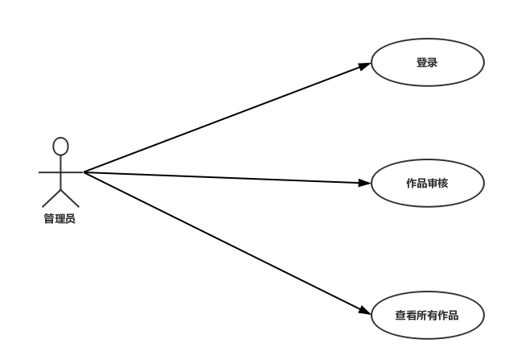
图2.3管理员用例结构图
作品审核：管理员登录系统可以查看所有用户发布的作品，管理员可对照系统的发帖规则对违规作品进行删除。用例描述如表2.4所示。
表2.5 管理员审核作品用例表
用例名称 | 删除作品
参与者 | 管理员
前置条件 | 输入用户名密码登陆后台管理系统，进入主页
基本事件流 | - 点击链接查看用户上传的图片或短视频；  - 点击违规作品后的删除按钮；  - 点击“更新”按钮；  - 用例结束。
异常事件流 | 网络延迟
后置条件 | 显示更新后的作品列表

2.3 非功能性需求
（1）技术性
随着计算机技术向新时代的发展，网络技术在十多年的发展过程中逐渐得到了改善，各种数据库技术也相当成熟。该系统采用了MyBatis和Spring Mvc等技术，目前已经非常成熟。Java用作开发语言，数据库是MySQL数据库。因此，技术是可行的。
（2）市场性
现阶段社交网络的需求呈现出如下新的特点： ①用户需求更具个性化； ②用户消费的主动性增强； ③用户更追求展现自我。与传统社交方式相比，图文社交服务更能满足用户个性化的需求，随着智能手机用户的增长，未来移动社交将从预热期转向发展繁荣期。
（3）运营性
产品的运营模式是主要功能及服务以免费为主，盈利模式为提供广告服务进行收费为辅助。降低了运营成本，提高了服务的品质，使产品更具特色和针对性。从移动互联网市场来看，任何一件成功的作品都是因为其具的特色而成功。因此，产品为用户提供服务只会越来越精细，不过因为业务面越来越广而导致产品趋于平庸，可见产品的运营模式是可行的。

2.4 运行环境
硬件环境：
服务端：1核CPU/40G/2048MB/。
移动端：操作系统MIUI 7（基于Android 5.1），核心数六核，CPU型号高通 骁龙650，CPU频率1.8GHz，RAM容量3GB，ROM容量32GB。
软件环境：Window xp/ intellij idea /MySQL 5.5/Tomcat 8.0/Chrome浏览器/Android Studio/jdk 1.8/Maven/git。

第3章 系统设计

3.1 技术路线
本软件分为Android端和服务端，服务端采用Spring,SpringMVC,Mybatis三大主流框架整合，Spring中提出了依赖注入（IoC，控制反转）机制，使系统的运行效率大大提升，数据存储采用MySql数据库。Android端的网络请求采用主流的Volley框架，图片加载采用Picasso,短视频播放采用Vitamio,利用GPU-image进行图片处理，采用高德地图API进行地位。

3.2 软件体系结构设计

3.2.1 功能结构
根据需求调研结果系统确定本系统主要包括以下功能模块，如图2.1所示。
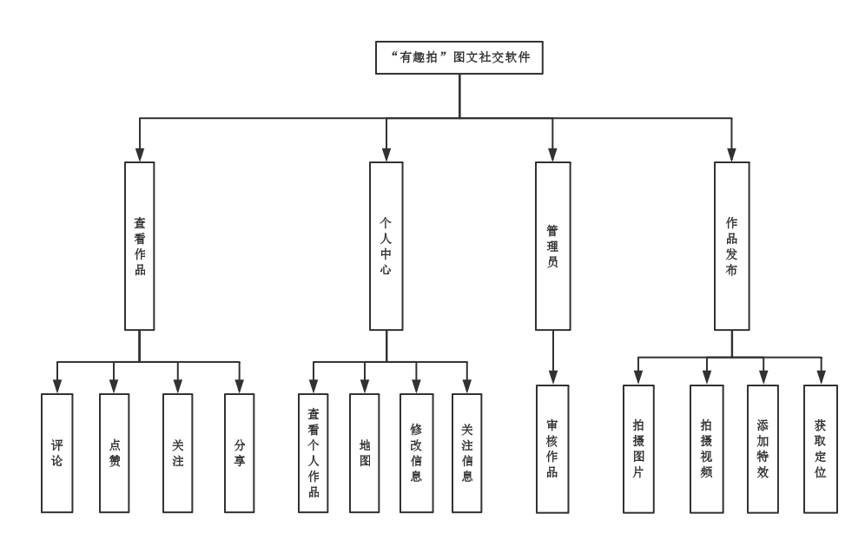图3.1 系统体系结构图
该软件实现了包括图片和短视频的拍摄、优化、上传、添加特效以及热门推荐、评论、点赞、用户关注、用户动态等功能。

3.2.2 系统架构
本软件采用MVC模式分为三层架构，分为Android端视图、后台控制层和业务逻辑层。后端服务又可以分为Controller控制层、Service接口层、ServiceImpl实现层、Dao接口层和XML实现层等不同层次，所以后台系统大致可以分Controller控制层、Service业务逻辑层和Dao数据访问层。而控制层（Controller）是SpringMvc框架对其进行管理，业务逻辑层（Service）和数据访问层（Dao）是Spring框架对其进行管理。

3.3 外部接口
NewsService：提供作品相关的业务逻辑接口。
UserService：提供用户登录、注册、查询用户信息等业务逻辑接口。
CommentsService：提供关于评论的业务逻辑接口。
ActivitysService：提供关注、点赞等业务逻辑接口。
NewsDao：提供作品相关的数据访问接口。
UserDao：提供用户登录、注册、查询用户信息等数据访问接口。
ActivitysDao：提供关于用户活动的数据访问接口。

3.4 数据库设计

3.4.1 概念结构设计
本软件数据库对象E-R设计图如3.2所示。
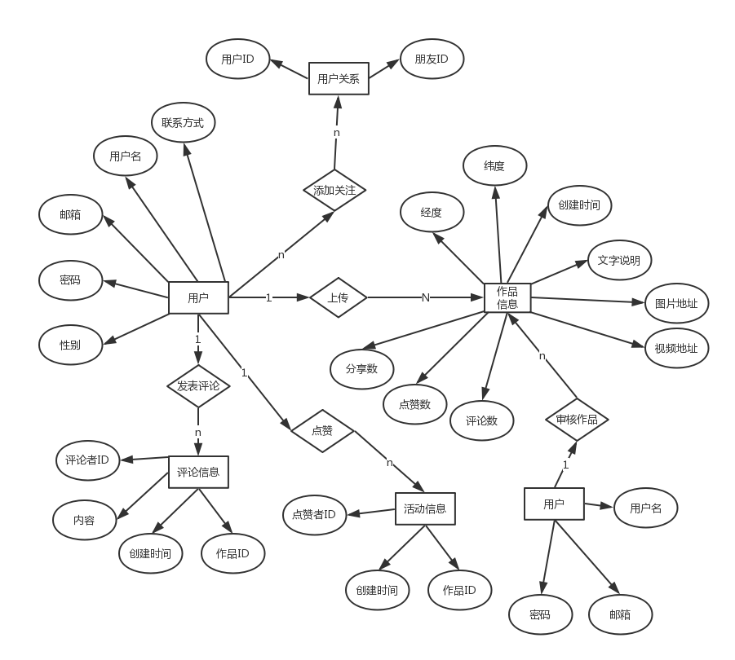
图3.2 系统数据库E-R设计图

3.4.2 表的详细设计
（1）用户信息表
此表记录了用户的基本信息。如表3.1所示。
表3.1 user（用户信息表）
序号 | 名称 | 别名 | 类型 | 长度（字符）
1 | userid | 用户ID | Int | 8
2 | email | 邮箱 | varchar | 128
3 | username | 账号 | varchar | 40
4 | password | 密码 | varchar | 20
5 | sex | 性别 | varchar | 2
6 | age | 年龄 | Int | 8
7 | birthday | 生日 | varchar | 255
8 | telephone | 手机号 | varchar | 255
9 | usericon | 用户头像 | varchar | 128
10 | pagenum | 作品数量 | Int | 8
11 | followernum | 粉丝数 | Int | 8
12 | attentionnum | 关注数 | Int | 8
13 | introduction | 个人介绍 | varchar | 255

（2）评论信息表
此表记录了对作品的评论信息。如表3.2所示。
表3.2 comments（评论信息表）
序号 | 名称 | 别名 | 类型 | 长度（字符）
1 | commentid | 评论ID | Int | 8
2 | newid | 作品ID | Int | 8
3 | content | 评论内容 | varchar | 512
4 | commenterid | 评论者ID | Int | 8
5 | comcreatedate | 评论时间 | timestamp | 0
6 | userdata | 基本信息 | varchar | 125
7 | updatatime | 更新时间 | timestamp | 0

（3）关注信息表
此表用于记录用户之间的关注关系。如表3.3所示。
表3.3friends（关注信息表）
序号 | 名称 | 别名 | 类型 | 长度（字符）
1 | frid | 关注ID | int | 8
2 | myid | 外键 | int | 8
3 | friendid | 外键 | int | 8
（4）作品信息表
用于存储用户上传的作品信息。如表3.4所示。
表3.4 news（作品信息表）
序号 | 名称 | 别名 | 类型 | 长度（字符）
1 | newsid | 作品ID | Int | 8
2 | stytex | 维度 | varchar | 11
3 | stytey | 经度 | varchar | 11
4 | ownerid | 外键 | int | 8
5 | contenttext | 文字描述 | varchar | 512
6 | createdate | 上传时间 | timestamp | 0
7 | picture | 图片地址 | varchar | 512
8 | video | 短视频地址 | Varchar | 512
9 | commentnum | 评论数 | Int | 8
10 | sharenum | 分享数 | Int | 8
11 | typee | 作品类型 | varchar | 255
12 | likenum | 点赞数 | Int | 8
13 | videoshowpic | 视频预览图 | varchar | 128
14 | place | 位置 | varchar | 255
（5）管理员信息表。
用于存储管理员的基本信息。如表3.5所示。
表3.5 manager（管理员信息表）
序号 | 名称 | 别名 | 类型 | 长度（字符）
1 | mid | 管理员ID | Int | 11
2 | account | 账号 | varchar | 20
3 | passwd | 密码 | varchar | 20
（6）活动信息表
此表用于记录用户的点赞评论行为，方便粉丝用户查看。如表3.6所示。
表3.6 activitys（活动信息表）
序号 | 名称 | 别名 | 类型 | 长度（字符）
1 | activitysid | 活动ID | int | 8
2 | priserid | 外键 | int | 8
3 | createdate | 时间 | timestamp | 0
4 | newfid | 作品ID | int | 8

3.5 用例实现

3.5.1 短视频上传用例实现
用户可拍摄短视频并上传。顺序图如3.3所示。
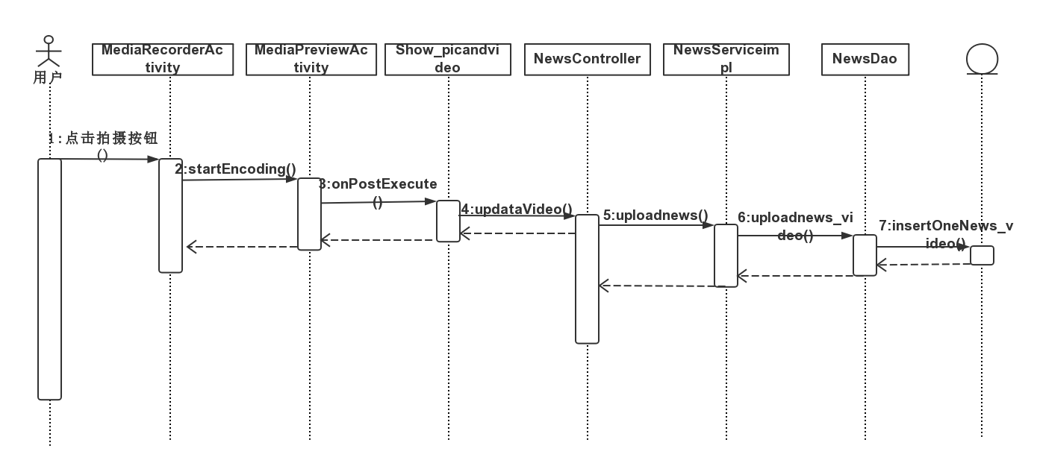
图3.3 用户上传短视频顺序图

3.5.2 用户点赞用例实现
用户可对喜欢的作品点赞。顺序图如3.4所示。
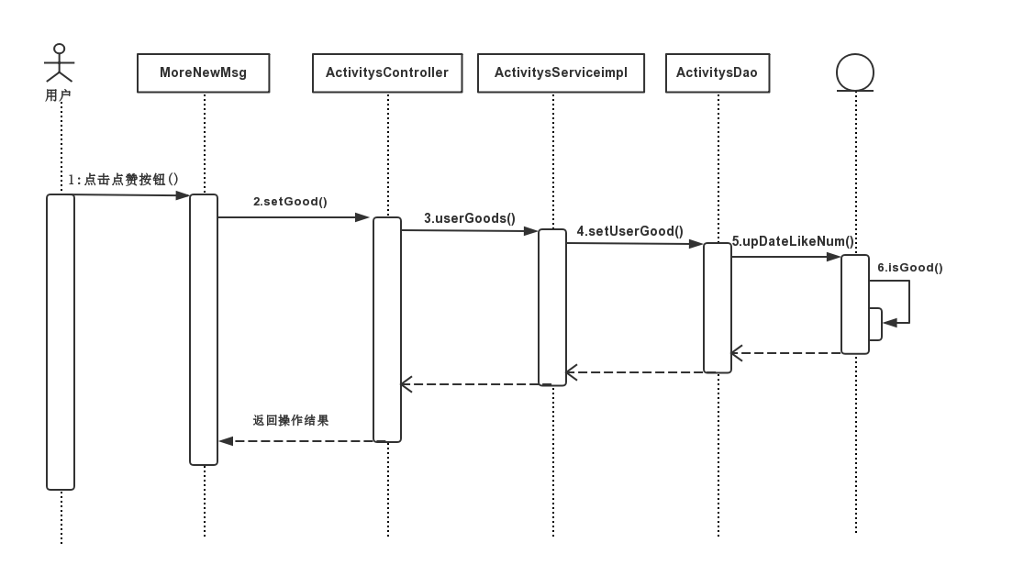
图3.4 用户点赞顺序图

3.5.3 用户修改个人信息用例实现
用户可在个人中心页面修改个人信息。顺序图如3.5所示。
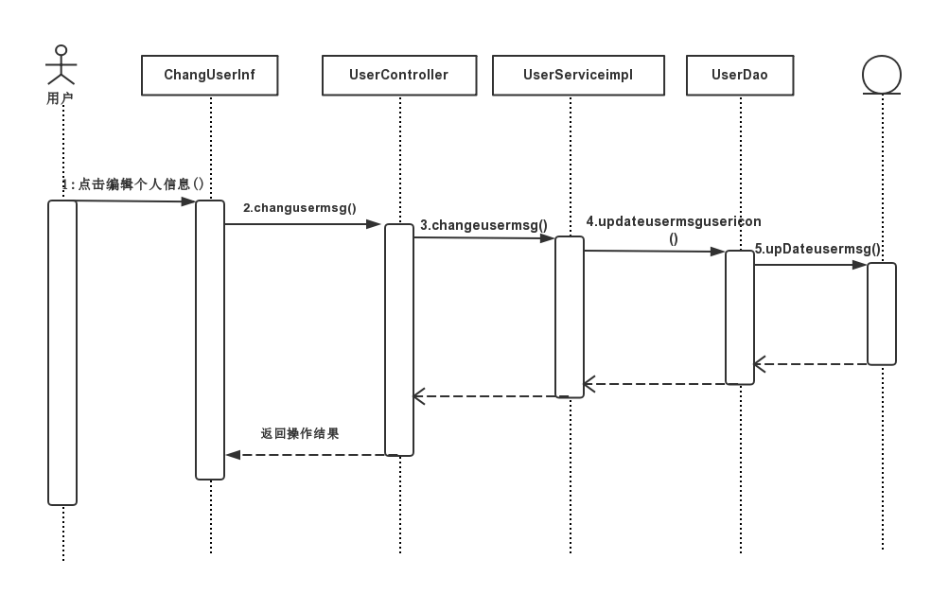
图3.5 修改用户信息顺序图

3.5.4 管理员审核作品用例实现
管理员可对照系统的发帖规则对违规作品进行删除。管理员登录系统的后台管理之后可查看所有用户上传的作品，然后点击查看各个作品的详细信息，如发现不良信息可删除此作品。顺序图如3.6所示。
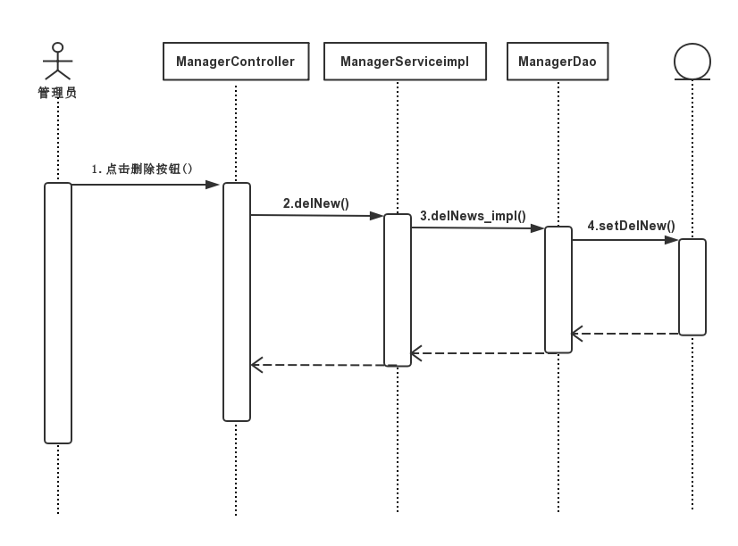
图3.6 管理员删除作品顺序图

3.6 对象设计

3.6.1 模块设计
（1）用户模块设计
用户是本软件功能的主要使用者，包括拍摄照片和短视频、评论点赞、修改个人信息、分享和获取定位等。具体功能如图3.7所示。
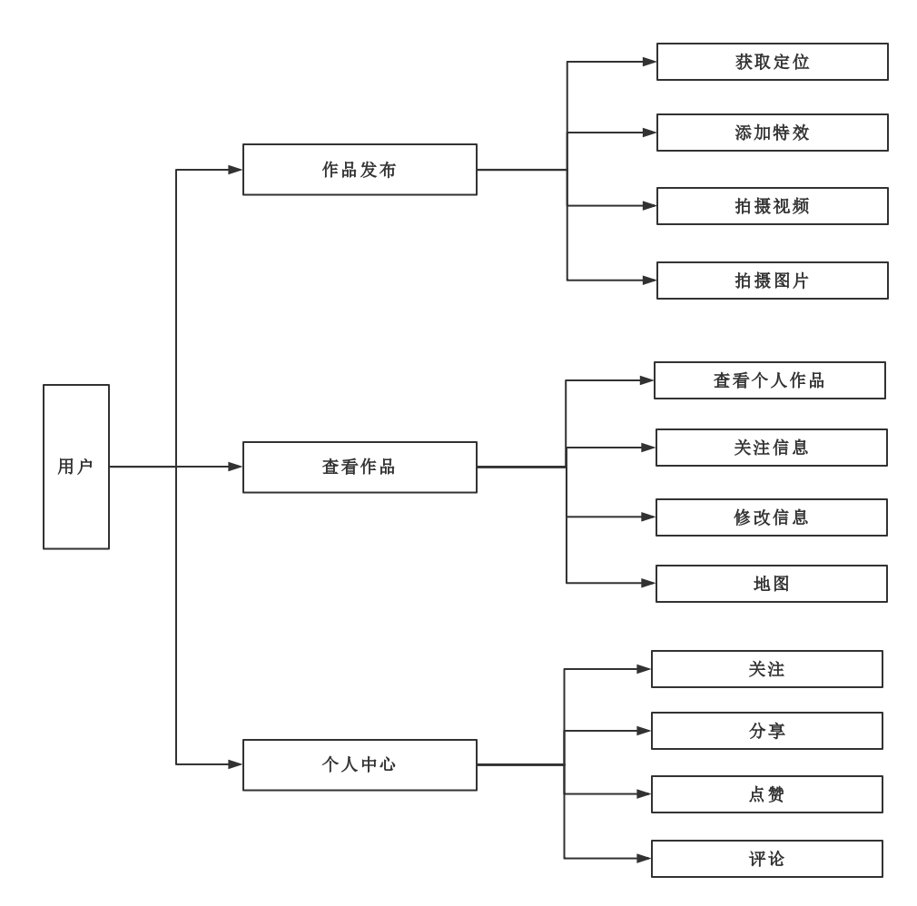
图3.7 用户功能结构图
（2）管理员模块设计
管理员登录后台系统后，可以查看到所有用户上传的作品，管理员可对照系统的发帖规则对违规作品进行删除。具体功能如图3.8所示。
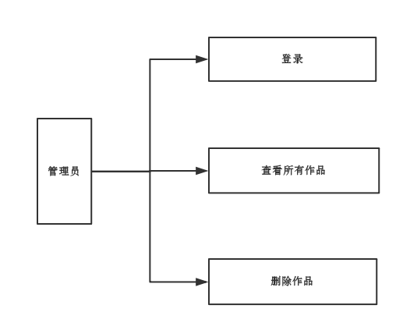
图3.8 管理员功能结构图

3.6.2 业务实体设计类图
业务实体包括软件所有业务中涉及到的独立实体，业务实体设计及各个业务实体之间的关系如图3.9所示。
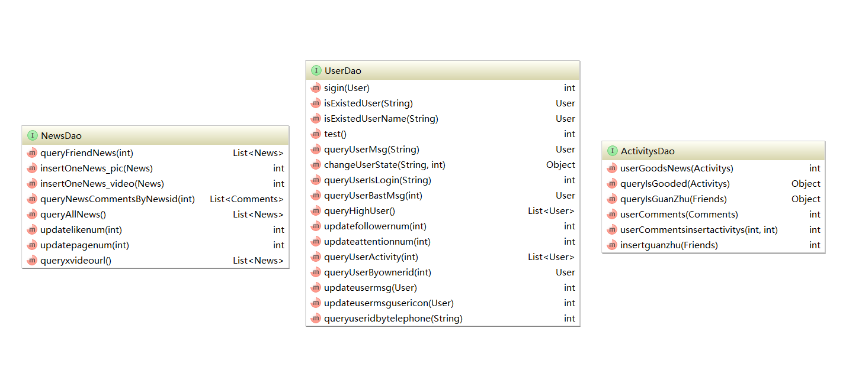
图3.9 业务实体及实体间关系图

3.6.3 业务对象设计类图
（1）Controller控制类的设计
控制层中分别设计了UserController、NewsController、CommentsController、ActivitysController分别对各个业务逻辑的控制类。控制层各个类之间的关系如图3.10所示。
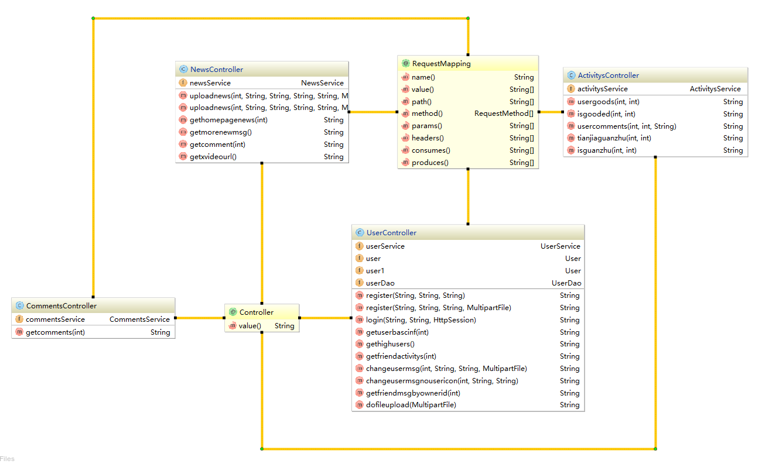
图3.10 Controller控制类图
（2）Service业务逻辑类图
业务逻辑层中对控制层中的Controller设计了相应的业务逻辑实现类，分别为UserServiceImpl、NewsServiceImpl、CommentsServiceImpl、ActivitysServiceImpl类。所有类都实现了相对应的Service接口，每个业务逻辑实现类都实现了相对应的服务层接口，通过调用接口的方法就可以直接调用实现类里的逻辑代码。业务逻辑层各个类之间的关系如图3.11所示。
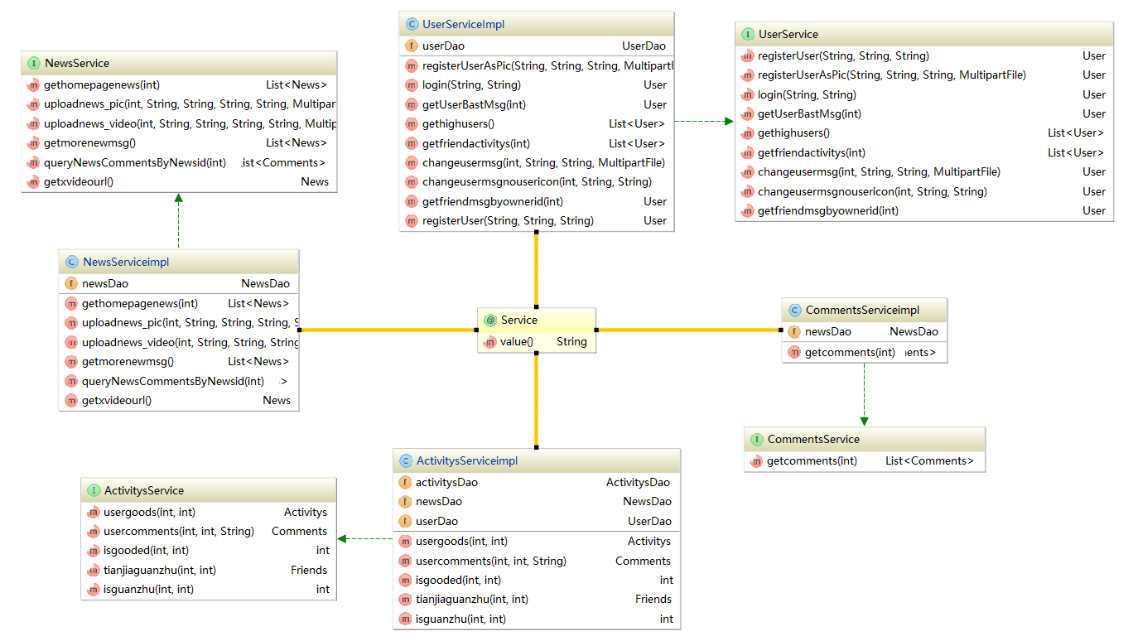
图3.11 Service业务逻辑层类图

第4章 系统实现

4.1 核心功能实现

4.1.1 软件主页的实现
（1）软件主页界面设计
本软件的主页界面设计采用安卓Material Design设计规范，整体布局分为上中下三个部分，上面部分为搜索栏；中间部分显示人气用户和热门作品；下面部分页面选择栏。界面实现参考图3.13所示。
（2）软件主界面主要实现代码
void login(String telephone, String password) {
StringRequest stringRequest = new StringRequest(Request.Method.POST, CONSTANT.getUserBastMsgUrl + "/user/login", new Response.Listener<String>() {
@Override
public void onResponse(String response) {
if (response == null) {
Toast.makeText(getApplicationContext(), "获取成功", Toast.LENGTH_SHORT).show();
} else if (response.equals("0")) {
loginBtn.setProgress(-1);
Toast.makeText(getApplicationContext(), "获取失败", Toast.LENGTH_SHORT).show();
} else {
loginBtn.setProgress(100);
SharedPreferences sp = getSharedPreferences("userid", Context.MODE_PRIVATE);
SharedPreferences.Editor editor = sp.edit();
editor.putInt("userid", Integer.parseInt(response));
editor.commit();
Intent intent = new Intent(LoginActivity.this, MainActivity.class);
startActivity(intent);
finish();
}
}
}, new Response.ErrorListener() {
@Override
public void onErrorResponse(VolleyError error) {
loginBtn.setProgress(-1);
Toast.makeText(getApplicationContext(), "网络错误", Toast.LENGTH_SHORT).show();
}
}) {
@Override
protected Map<String, String> getParams() throws AuthFailureError {
Map<String, String> map = new HashMap<>();
map.put("telephone", telephone);
map.put("password", password);
return map;
}
};

4.1.2 用户上传短视频的实现
（1）实现目标
用户登录软件后，用户可点击录制按钮进入录制界面，完成后可为短视频添加滤镜、特效和背景音乐并且添加文字说明，最终上传到服务器。
录制页面activity_media_recorder.xml如图4.1所示。
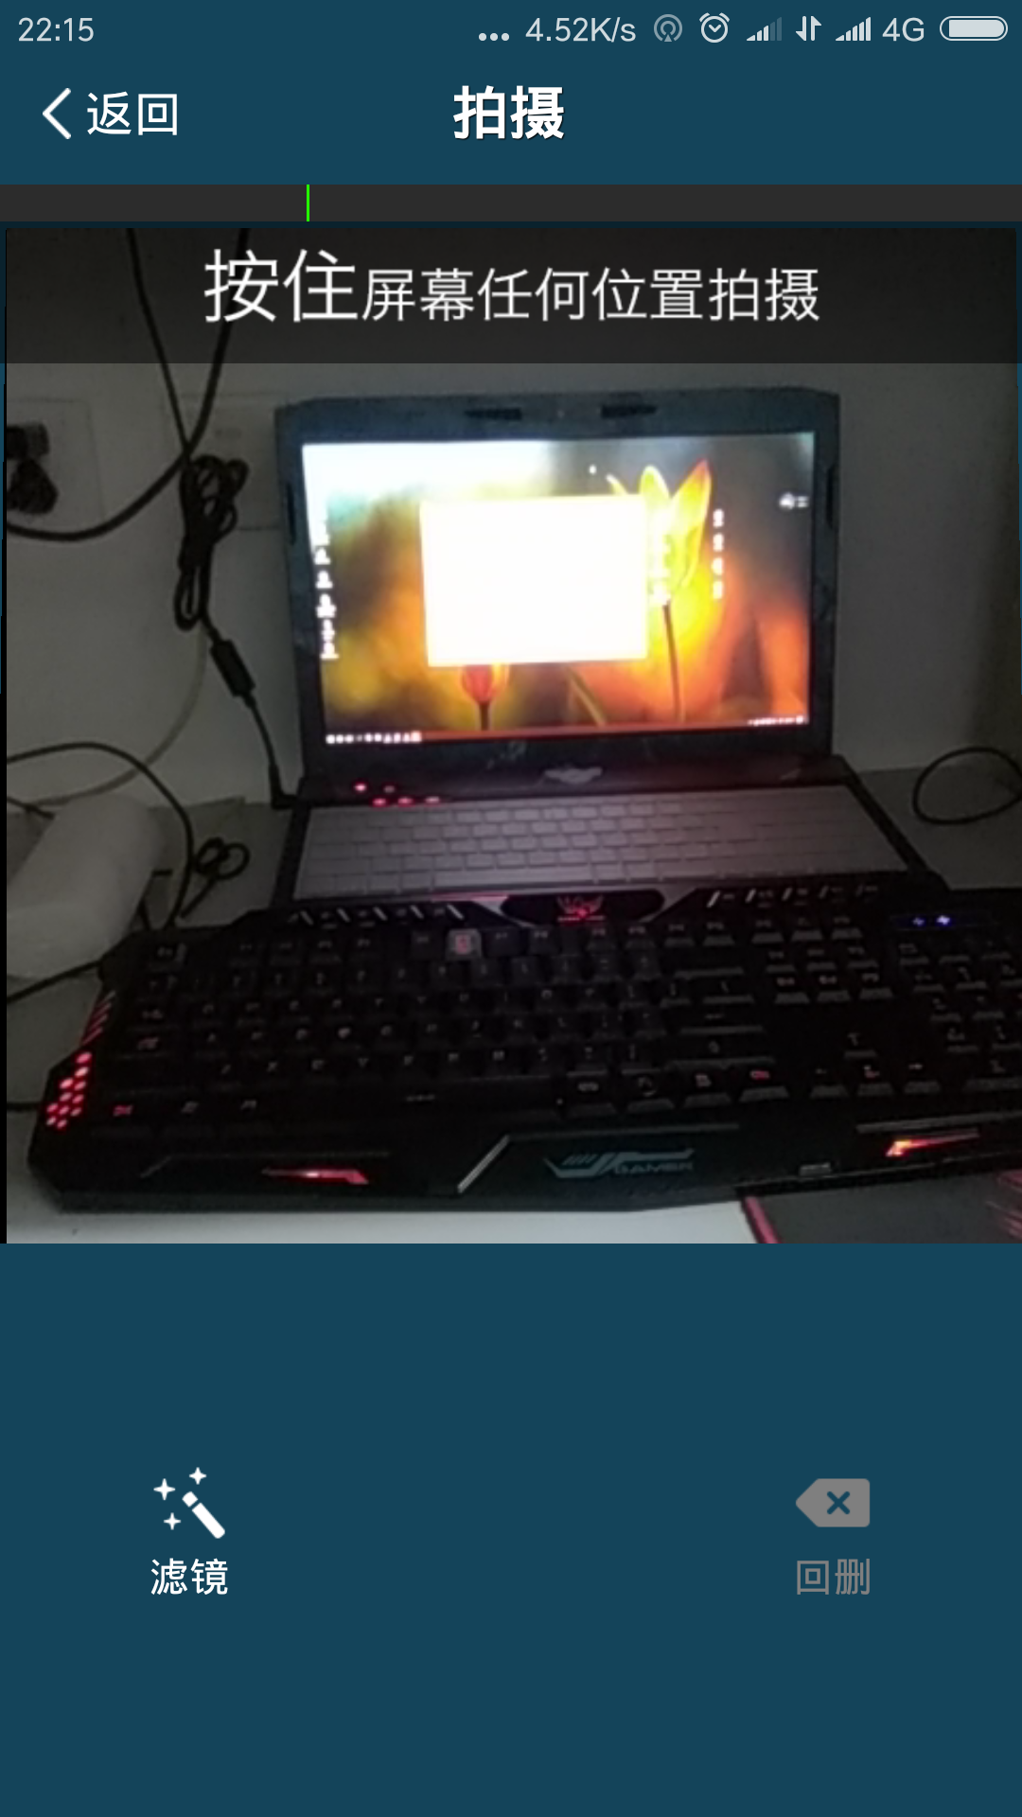
图4.1 短视频录制界面

预览页面activity_media_preview.xml，此界面可预览刚拍摄的短视频，而且可以为短视频添加相对应的特效和背景音乐，用户可把相对应的特效和背景音乐的文件放在相应目录下，系统会自动读取文件并加载，用户可随意制定属于自己的特效和背景音乐。预览页面如图4.2所示。
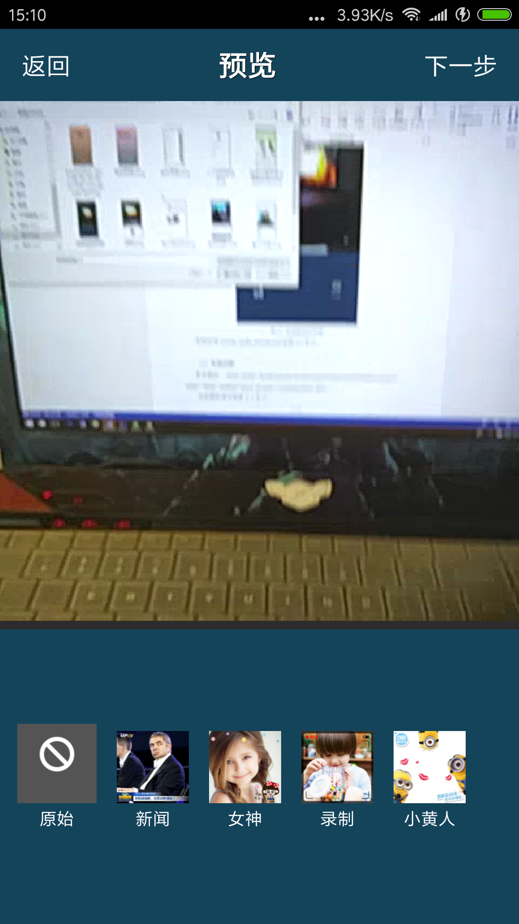
图4.2 短视频预览界面

上传页面show_picandvideo.xml 如图4.3所示。
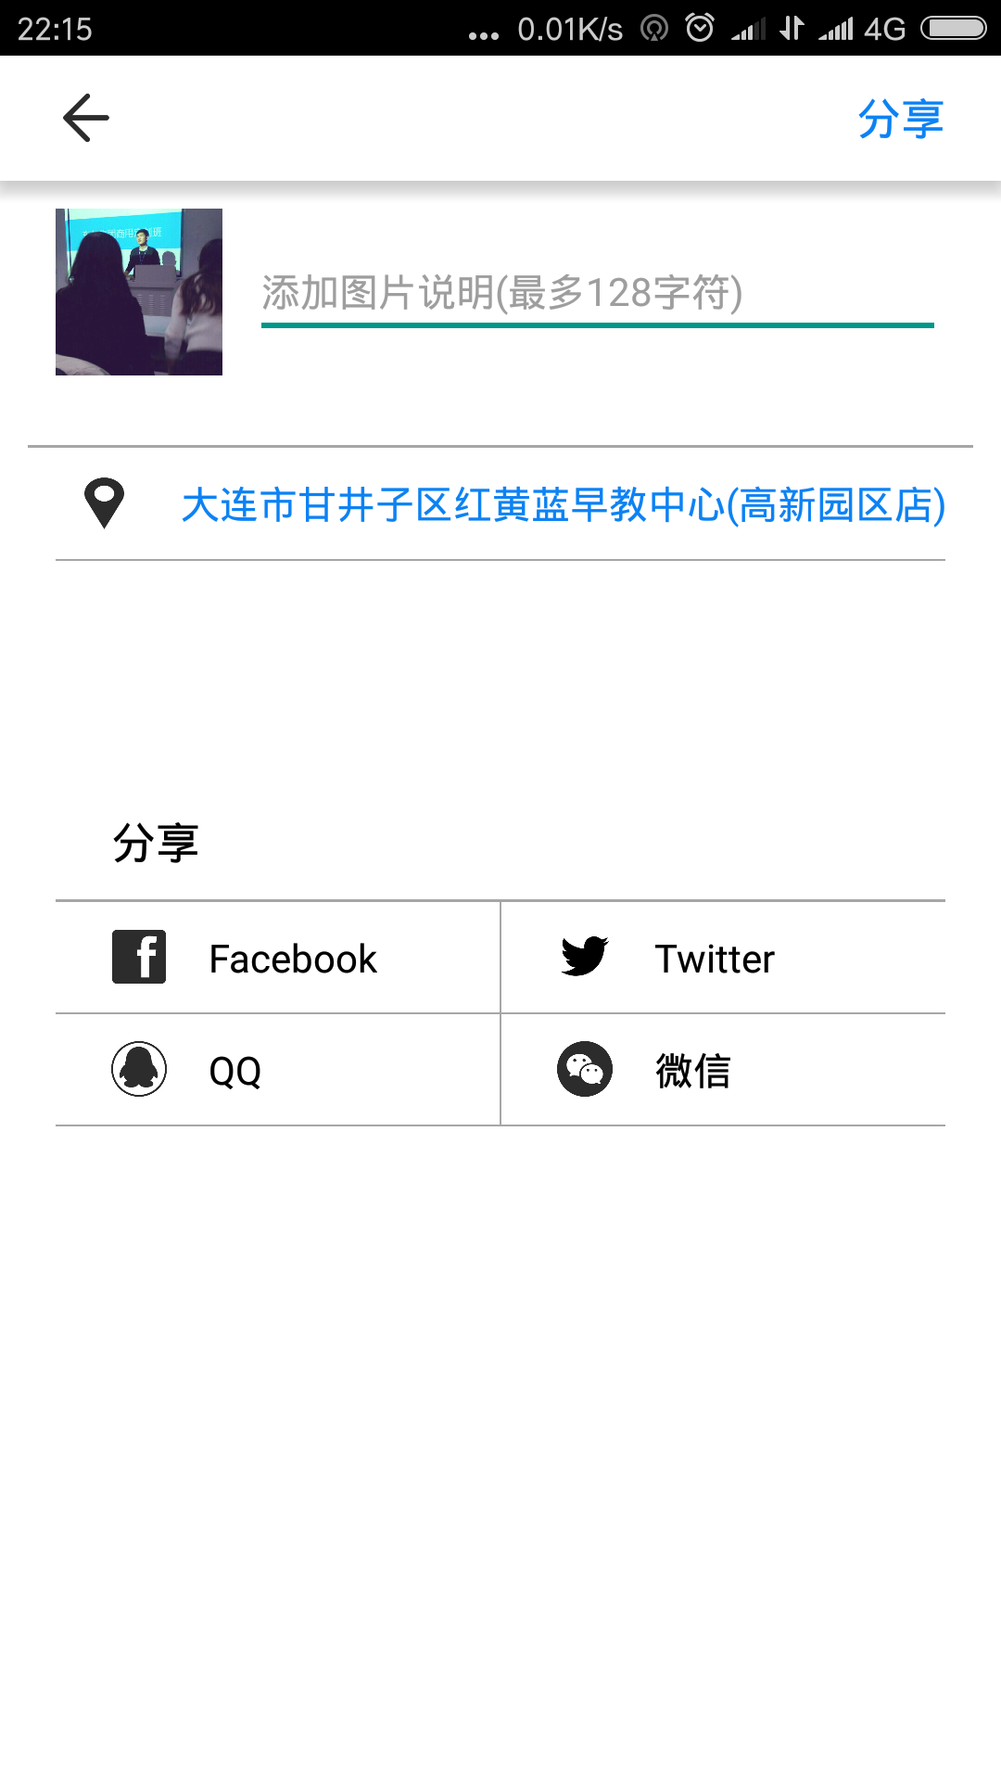
图4.3 上传界面
（2）实现过程
页面上传属性设计如表4.1所示。
表4.1 用户上传短视频属性信息表
序号 | 名称 | 类型 | 含义
1 | userid | String | 用户ID
2 | contenttext | String | 文字说明
3 | place | String | 位置
4 | stytex | String | 经度
5 | stytey | String | 纬度
6 | picture | MultiparFile | 视频封面文件
7 | video | MultiparFile | 视频文件
（3）主要实现代码
fenxiang.setOnClickListener(new View.OnClickListener() {
@Override
public void onClick(View view) {
m_pDialog = new ProgressDialog(Show_picandvideo.this);
// 设置进度条风格，风格为圆形，旋转的
m_pDialog.setProgressStyle(ProgressDialog.STYLE_SPINNER);
// 设置ProgressDialog 提示信息
m_pDialog.setMessage("请稍等。。。");
// 设置ProgressDialog 的进度条是否不明确
m_pDialog.setIndeterminate(false);
// 设置ProgressDialog 是否可以按退回按键取消
m_pDialog.setCancelable(false);
m_pDialog.show();
if (type.equals("1")) {
url = CONSTANT.getUserBastMsgUrl + "/news/uploadnews_pic";
picturelist();
} else {
url = CONSTANT.getUserBastMsgUrl + "/news/uploadnews_video";
videolist();
}
RequestQueue requestQueue = Volley.newRequestQueue(Show_picandvideo.this);
//生成请求
MultipartRequest profileUpdateRequest = new MultipartRequest(url, partList.toArray(new Part[partList.size()]), new Response.Listener<String>() {
@Override
public void onResponse(String response) {
Toast.makeText(getApplication(), response, Toast.LENGTH_SHORT).show();
if (response.equals("1")) {
m_pDialog.hide();
finish();
}
}
}, new Response.ErrorListener() {
@Override
public void onErrorResponse(VolleyError error) {
//处理失败错误信息
m_pDialog.hide();
Log.e("MultipartRequest", error.getMessage(), error);
Toast.makeText(getApplication(), error.getMessage(), Toast.LENGTH_SHORT).show();
}
}) {
};
//将请求加入队列
requestQueue.add(profileUpdateRequest);
}
});
@RequestMapping(value = "/uploadnews_video", method = RequestMethod.POST, produces = "application/json; charset=utf-8")
@ResponseBody
public String uploadnews(int userid, String contenttext, String place, String stytex, String stytey, @RequestParam("picture") MultipartFile picture, @RequestParam("video") MultipartFile video)

4.1.3 用户修改个人信息的实现
（1）实现目标
用户登录软件后可在个人中心界面修改信息，修改内容包括邮箱、个人介绍和头像等。页面changeuserinf.xml如图4.4所示。
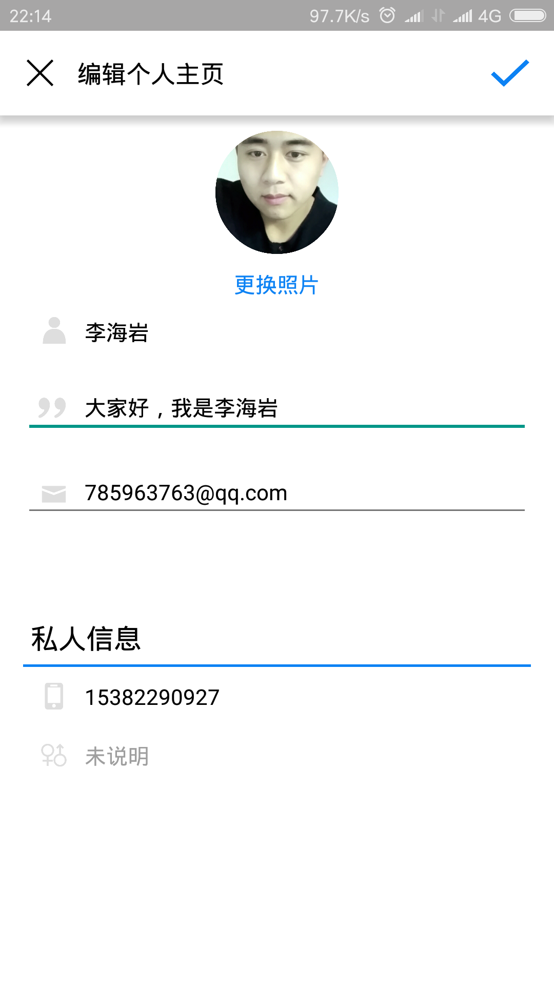
图4.4 用户修改个人信息界面
（2）主要实现代码
void changusermsg(int userid, String email, String inr) {
StringRequest stringRequest = new StringRequest(Request.Method.POST, CONSTANT.getUserBastMsgUrl + "/user/changeusermsgnousericon", new Response.Listener<String>() {
@Override
public void onResponse(String response) {
if (response.equals("1")) {
m_pDialog.hide();
finish();
} else {
Toast.makeText(ChangUserInf.this, "修改失败", Toast.LENGTH_SHORT).show();
}
}
}, new Response.ErrorListener() {
@Override
public void onErrorResponse(VolleyError error) {
m_pDialog.hide();
Toast.makeText(ChangUserInf.this, "修改失败", Toast.LENGTH_SHORT).show();
}
}) {
@Override
protected Map<String, String> getParams() throws AuthFailureError {
Map<String, String> map = new HashMap<>();
map.put("userid", Integer.toString(userid));
map.put("introduction", inr);
map.put("email", email);
return map;
}
};
mQueue.add(stringRequest);
}
@RequestMapping(value = "/changeusermsg", method = RequestMethod.POST, produces = "application/json; charset=utf-8")
@ResponseBody
public String changeusermsg(int userid, String introduction, String email, @RequestParam("usericon") MultipartFile usericon) {
User user = userService.changeusermsg(userid, introduction, email, usericon);
if (user != null) {
System.out.print("修改成功");
return "1";
} else {
System.out.print("修改失败");
return "0";
}

4.1.4 用户评论的实现
（1）实现目标
用户在作品详情界面可对作品进行评论，评论信息会显示在作品下方的评论列表中。页面one_item.xml如图4.5所示。
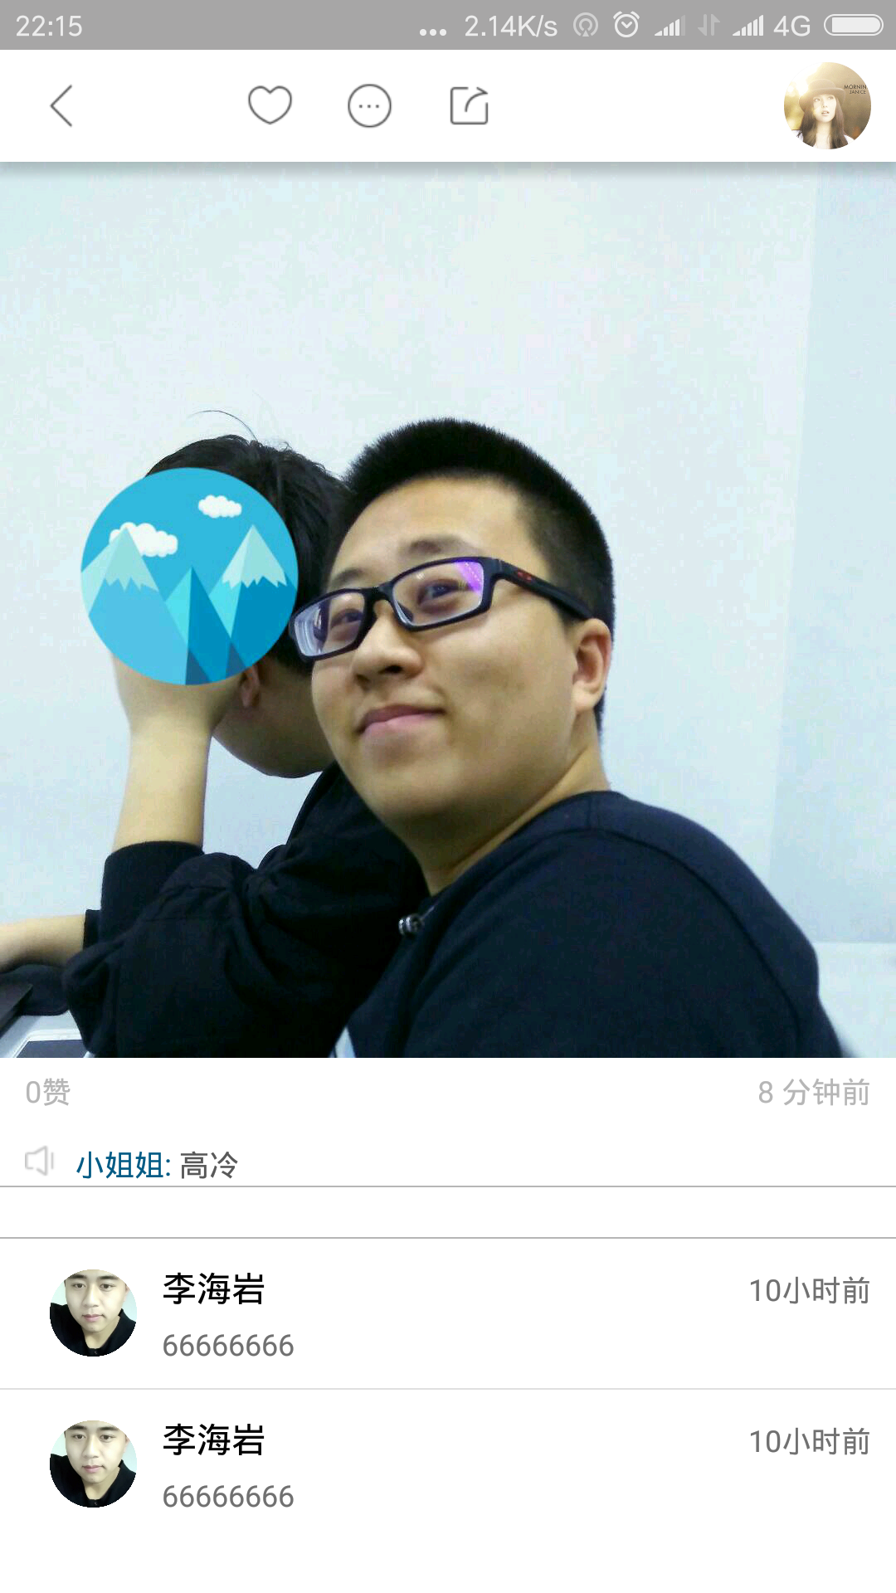
图4.5 用户评论界面
（2）主要实现代码
pinglun.setOnClickListener(new View.OnClickListener() {
@Override
public void onClick(View view) {
LinearLayout inputMessage = (LinearLayout) getLayoutInflater().inflate(
R.layout.input_message, null);
et = (EditText) inputMessage.findViewById(R.id.digo);
String in = et.getText().toString();
// 新建一个弹出对话框
dialog = new AlertDialog.Builder(MoreNewMsg.this)
.setView(inputMessage)
.setTitle("评论")
.setPositiveButton("确认", new DialogInterface.OnClickListener() {
@Override
public void onClick(DialogInterface dialog, int which) {
setcomment(userid, news.getNewsid(), et.getText().toString());
}
})
.setNegativeButton("取消", new DialogInterface.OnClickListener() {
@Override
public void onClick(DialogInterface dialog, int which) {
dialog.dismiss();//关闭消息框
}
}).show();
}
});
@RequestMapping(value = "/usercomments", method = RequestMethod.POST, produces = "application/json; charset=utf-8")
@ResponseBody
public String usercomments(int userid, int newsid, String content) {
Comments comments = null;
if (activitysService.usercomments(userid, newsid, content) != null) {
System.out.print("评论成功");
return "1";
} else {
System.out.print("评论失败");
return "0";
}
}

4.1.5 管理员审核的实现
（1）实现目标
管理员可登陆后台管理系统对所有用户上传的作品进行审核，对内容不合法的作品进行删除。页面manager_main.jsp如图3.14所示。
（2）主要实现代码
public String delNew(HttpServletRequest request, HttpServletResponse response) throws Exception {
int aid = Integer.parseInt(request.getParameter("aid"));
News news = new News();
news.setNewsid(aid);
ManagerService airplaneService = new ManagerServiceImpl();
airplaneService.delNew(news);
response.sendRedirect(request.getContextPath() + "/airPlaneManage.jsp");
return "";
}

@Override
News news = new News();
news.setNewsid(aid);
ManagerService airplaneService = new ManagerServiceImpl();
public void delNews(News news) throws Exception {
QueryRunner qr = new QueryRunner(DataSourceUtils.getDataSource());
String sql = "delete from news where newsid=?";
String sl2 = "delete from comments where newid=?";
int aid = Integer.parseInt(request.getParameter("aid"));
News news = new News();
ManagerDao managerDao = new ManagerDaoImpl();
managerDao.delNews(news);
}

@Override
public void delNew(News news) throws Exception {
ManagerDao managerDao = new ManagerDaoImpl();
managerDao.delNews(news);
}

@Override
public void delNews(News news) throws Exception {
QueryRunner qr = new QueryRunner(DataSourceUtils.getDataSource());
String sql = "delete from news where newsid=?";
String sl2 = "delete from comments where newid=?";
String sl3 = "delete from activitys where newfid=?";
qr.update(sl3, news.getNewsid());
qr.update(sl2, news.getNewsid());
qr.update(sql, news.getNewsid());
}

4.2 关键技术难点与解决方案
通过前期需求分析、软件设计和系统框架的整理，在对整个软件业务比较熟悉，本软件的技术难点在于多媒体编程，包括图片和视频的处理以及图片的清晰度和视频播放的流畅度等，最终通过改写底层代码的方式解决难题。

第5章 系统测试

5.1 功能测试
本章主要通过黑盒测试方法对软件进行功能测试。本章测试会根据系统功能不同分为作品模块、个人中心模块和管理员审核模块，通过模块的划分分别写出对应的测试用例并测试得出测试结果。

5.1.1 个人中心模块功能测试
个人中心模块功能测试用例如表5.1所示。
表5.1 个人中心模块测试用例表
编号 | 用列描述 | 输入值 | 期望结果 | 实际结果 | P/F
1 | 点击主页标签下的用户按钮 | 无 | 在个人中心页面显示用户昵称、用户头像、作品数、关注数、粉丝数和用户上传的作品 | 与期望值一致 | P
2 | 点击“编辑个人主页” | 无 | 进入编辑界面并显示用户头像、用户昵称、个人简介、邮箱、性别和联系方式 | 与期望值一致 | P
3 | 编辑个人信息并点击“对号” | Usericon用户头像，email邮箱，introduction个人简介 | 显示更新成功并返回到个人中心界面 | 与期望值一致 | P
4 | 点击“定位”按钮 | 无 | 进入地图界面并在指定位置绘制出用户上传的作品 | 与期望值一致 | P
5 | 点击作品图片 | 无 | 进入作品详情页面 | 与期望值一致 | P
6 | 点击用户头像 | 无 | 查看大图 | 与期望值一致 | P
7 | 点击用户名称 | 无 | 进入到用户作品列表 | 与期望值一致 | P

5.1.2 作品模块功能测试
作品模块功能测试用例如表5.2所示。
表5.2 作品模块测试用例表
编号 | 用例描述 | 输入值 | 期望结果 | 实际结果 | P/F
1 | 点击照相机按钮 | 无 | 进入拍照界面并读取图库里的图片 | 与期望值一致 | P
2 | 点击滤镜标签并选择一个滤镜 | 无 | 照片被加上指定的滤镜 | 与期望值一致 | P
3 | 点击标签按钮为照片添加一个标签文字 | 标签内容 | 照片被加上指定的标签内容 | 与期望值一致 | P
4 | 点击分享按钮，将照片上传 | Contenttext文字说明 | 上传成功并返回主页面 | 与期望值一致 | P
5 | 点击摄像按钮进入摄像界面，按住屏幕五秒 | 无 | 右上角显示“下一步”按钮 | 与期望值一致 | P
6 | 点击摄像按钮进入摄像界面，按住屏幕1秒后继续按住1秒，点击“回删”按钮 | 无 | 后一秒录制的视频被删除 | 与期望值一致 | P
7 | 点击视频预览下方的背景音乐 | 无 | 视频添加背景音乐 | 与期望值一致 | P
8 | 点击图片 | 无 | 显示作品的详细信息和评论信息 | 与期望值一致 | P
9 | 点击评论按钮并添加一条评论 | Commenttext评论内容 | 显示评论成功并把评论添加到作品的评论列表 | 与期望值一致 | P
10 | 点击“点赞”按钮 | 无 | 显示点赞成功并且作品的点赞数加1 | 与期望值一致 | P

5.1.3 管理员审核模块功能测试
管理员审核模块功能测试用例如表5.3所示。
表5.3 管理员审核模块测试用例表
编号 | 用例描述 | 输入值 | 期望结果 | 实际结果 | P/F
1 | 输入用户名密码点击登录 | manageruser管理员账号，managerpsd管理员密码 | 进入审核页面并获取所有作品信息 | 与期望一致 | P
2 | 点击是删除按钮 | 无 | 显示删除成功并删除指定一条作品 | 与期望一致 | P

5.2 非功能测试
兼容性测试用例如表5.4、表5.5所示。
表5.4 手机型号兼容性测试用例
测试用例名称 | 测试手机型号 | 实际结果
兼容性_001 | 华为 Mate 9 | 与期望一致
兼容性_002 | 华为 Mate 10 | 与期望一致
兼容性_003 | 小米 6 | 与期望一致
表5.5 浏览器兼容性测试用例
测试用例名称 | 浏览器版本 | 实际结果
兼容性_001 | IE 10 | 与期望一致
兼容性_002 | Chrome 62.0.3202.94 | 与期望一致
兼容性_003 | Firefox 57.0.0.6525 | 与期望一致
性能测试用例如表5.6所示。
表5.6 兼容性测试用例
场景 | 并发数量 | 测试点 | 实际结果
登录 | 50 | 登录的响应时间 | 与期望一致
登录 | 100 | 登录的响应时间 | 与期望一致
登录 | 500 | 登录的响应时间 | 与期望一致
登录 | 800 | 登录的响应时间 | 与期望一致
上传短视频 | 10 | 上传的响应时间 | 与期望一致
上传短视频 | 50 | 上传的响应时间 | 与期望一致
上传短视频 | 100 | 上传的响应时间 | 与期望一致
上传短视频 | 800 | 上传的响应时间 | 与期望一致
评论 | 500 | 500人集合评论的负载情况 | 与期望一致
评论 | 1000 | 1000人集合评论的负载情况 | 与期望一致

5.3 测试总结
本章主要是对本软件的测试，主要包括软件测试方案设计和测试用例设计。通过前期的需求分析、软件设计和编码阶段的开发后，需要对软件进行单独的测试，以此来发现在前期工作中未被发现的错误和缺陷，以便编码人员及时更正，以免软件在使用过程中出现重大BUG。所以软件测试仍是发现软件中错误和缺陷的主要手段,也是软件设计中不可缺少的一部分。

第6章 结论与展望
论文前几章已经详细地介绍了该软件设计与实现，从系统分析、系统设计，到系统实现以及最后的多次测试，已经实现了该软件的基本功能，只需一个安卓手机便可执行所有操作。软件在设计时充分考虑了用户需求，最终达到了预期的目标，此外还添加了一些人性化的功能，使软件操作更加的友好和便捷。
本软件分为移动端和服务端两个部分，移动端界面采用Material Design设计规范，利用Maven进行依赖管理，服务端使用当前最流行的SpringMvc和Mybatis框架和MySql数据库来完成设计与开发。在设计开发过程中，我认识到软件系统开发的每一步都是非常重要必不可少的。每一步的设计与实现都必须认真对待、严格要求，这样才能为下一个步骤做好准备，否则将带来无休止的返工。
在开发过程中，我使用Processon在线建模工具为每一个过程分析建模，使用UML来描述软件的开发设计过程。在这期间，我也曾遇到过不少问题，一度使得进度停滞，问题接二连三的出现，如移动多媒体编程的使用、数据库表设计等等，然后在各方面的努力和帮助下问题又一个个被顺利解决，整个过程就是一个不断学习与进步的过程，每次发现问题、解决问题都是一个宝贵的财富，积累了经验，学到了新知识。虽然现在成功完成了该软件，但由于时间以及各方面的影响，该软件还有一些不足与缺陷，如视频压缩造成帧数丢失、数据量过大时造成内存泄漏等都会造成软件的缺陷，对于这些不足之处，我将在以后的学习中不断来对它进行改进和更新。

参考文献
[1] Bruce E. Thinking in Java[M]. 北京：人民邮电出版社，2014，55-68
[2] 焦正洋.基于Java技术的纺织企业ERP系统开发[J].信息技术与信息化，2016，10-45
[3] 王明鑫，孙仲霖.简述Java编程语言的发展及优势[J].通讯世界，2016，88-90
[4] 王珊，陈红．数据库系统原理教程．北京：清华大学出版社，2016，12-50
[5] 靳岩,姚尚朗.Android 发入门与实践[D].人民邮电出版补, 2015，110-132
[6] 刘平.Android手机访问服务器的一种数据交互方法[J].西安财经学院,2016，58-69
[7] 韩超. Android经典应用程序开发[J].人力资源出版社，2015，49-68
[8] 罗时飞.精通Spring[M].北京：电子工业出版社，2015，55-78
[9] 孟劼.精通Spring Java轻量级架构开发实践[M].人民邮电出版社，2006，25-53
[10] 郑东霞.软件测试技术[M].大连：东软电子出版社，2016.1，69-99
[11] 软件设计模式[EB/OL]，www.itisedu.com/软件设计模式.htm，2015,58-99
[12] 董崇杰。基于Android的移动定位课堂考勤系统设计与实现[J]，2017，87-98
[13] 王雨竹.MySQL入门经典.机械工业出版社.2015，45-78
[14] 钱雪忠.MySQL数据库技术与实验指导.清华大学出版社.2016，23-58
[15] 张子言.深入解析Android虚拟机.清华大学出版社.2015，12-42
[16] 欧阳零.Android编程兵书.电子工业出版社.2015，36-65
[17] 吴善财.Android开发完全实战宝典.机械工业出版社.2016，55-69
[18] 袁涛，孔蕾蕾.统一建模语言UML.北京：清华大学出版社，2016，25-45
[19] 许育诚.软件测试与质量管理[D].海事大学出版社，2017，150-198
[20] Cay S.Horstmann，Gary Cornell.Java核心技术[M].机械工业出版，2016，199-250

致 谢
当自己还沉浸在校园时光的时候，学生二字带给我的永远是无忧无虑，悠然自得的惬意。直到此篇论文接近尾声之时，我倏然明白，自己的学生时代也将在不久后画下句点。回首过往，在东软四年的青春岁月，我并非一人走过，正是有了老师和同学们的一路陪伴，我的求学生涯才会如此美好。
首先感谢我的导师彭志豪老师，彭老师不仅治学严谨，而且平易近人，以诚待人。因为我自己的分析设计水平不高，所以在一开始总是信心不足。而彭老师总会耐心的教导我们，鼓励我们，经常召集同门一起进行交流，询问我们学习上的情况，对未来的想法，为我们指点迷津。彭老师，再次谢谢您，希望我在未来的道路上，能够不负您的希望。 其次，我要感谢在东软有缘相识的各位老师：付丽梅老师、陈鹏老师、林跃进老师、赵旭老师、王文生老师、骆伟老师、刘丹老师、张冬青老师、张晓煜老师。你们渊博的学识，谦和仁爱的品性，春风化雨，深深感染着我。最后感谢企业指导老师杨姗姗老师的指导和建议，让我的毕业论文内容更加的充实。
感谢可爱的同学们，学术的道路上难免枯燥寂寞，可你们的陪伴与关怀，总能让我倍感温暖，感谢一路同行的室友，相聚即是莫大的缘分，愿我们都能永远保持年轻的热血，一路勇敢前行。
感谢父母一直以来的支持与鼓励。谢谢你们尊重我的每一个决定，谢谢你们为我一路遮风挡雨。愿你们永远平安康健！希望我的努力，能对得起你们二十余年的辛勤。
感谢一直以来对我照顾有加的辅导员车艳茹老师，我不是您最出色的学生，而您却是我最尊敬的老师，我从认识您开始一直就这样认为，您与其他老师不同，您给予学生的关心要比其他老师多得多，只要是有利于学生成长的事您都要过问，即使会换来非议的目光与言语，您依然以您的认真和执着坚持着白雪般的追求，也许您的人生信条是纯洁伟大的。
最后，感谢母校，大连东软信息学院，我生命中最美好的四年，是与你一起走过的。 学子园的静谧风光，图书馆内的书声琅琅，都是我求学生涯中深刻的记忆。临行之际，不诉离殇。只愿我离开你后的每一步，都能坚毅笃定，只愿我离开你后的每一天，都能不忘初心。

大连东软信息学院
毕业设计（论文）原创承诺书
1、本人承诺：所提交的毕业设计（论文）是认真学习理解学校的《毕业设计（论文）工作规范》后，在教师的指导下，独立地完成了任务书中规定的内容，不弄虚作假，不抄袭别人的工作内容。
2、本人在毕业设计（论文）中引用他人的观点和研究成果，均在文中加以注释或以参考文献形式列出，对本文的研究工作做出重要贡献的个人和集体均已在文中注明。
3、在毕业设计（论文）中对侵犯任何方面知识产权的行为，由本人承担相应的法律责任。
4、本人完全了解学校关于保存、使用毕业设计（论文）的规定，即：按照学校要求提交论文和相关材料的印刷本和电子版本；同意学校保留毕业设计（论文）的复印件和电子版本，允许被查阅和借阅；学校可以采用影印、缩印或其他复制手段保存毕业设计（论文），可以公布其中的全部或部分内容。
5、本人完全了解《毕业（设计）论文工作规范》中关于“对于没有完成毕业设计（论文）任务或有弄虚作假、抄袭行为者，应给予‘不及格’成绩”的规定内容。
6、本人完全了解《毕业（设计）论文工作规范》中关于“学生毕业设计（论文）出现购买、他人代写、或者抄袭、剽窃等作假情形的，取消其学位申请资格；已经获得学位的，依法撤销其学位。取消学位申请资格或者撤销学位者，从处理决定之日起3年内，学校不再接受学生学位申请”的规定内容。
7、本人完全了解《学生手册》中关于在“毕业设计（论文）等环节中被认定抄袭他人成果者”不授予学士学位，并且“毕业学年因违纪受处分影响学位的学生不授予学士学位，并且无学士学位申请资格”的规定内容。
以上承诺的法律结果、不能正常毕业及其他不可预见的后果由学生本人承担！

学生本人签字： 年 月 日

